2024-2025学年高二物理上学期期末模拟卷
答题卡

贴条形码区
考生禁填： 缺考标记
违纪标记
以上标志由监考人员用2B铅笔填涂
选择题填涂样例：
正确填涂
错误填涂 [×] [√] [／]
1．答题前，考生先将自己的姓名，准考证号填写清楚，并认真核准条形码上的姓名、准考证号，在规定位置贴好条形码。
2．选择题必须用2B铅笔填涂；非选择题必须用0.5 mm黑色签字笔答题，不得用铅笔或圆珠笔答题；字体工整、笔迹清晰。
3．请按题号顺序在各题目的答题区域内作答，超出区域书写的答案无效；在草稿纸、试题卷上答题无效。
4．保持卡面清洁，不要折叠、不要弄破。

注意事项
姓 名：__________________________
准考证号：

- 单项选择题（本题共7小题，每小题4分，共28分在每小题给出的四个选项中，只有一项是符合题目要求的）。
1.[ A ] [ B ] [ C ] [ D ]  2.[ A ] [ B ] [ C ] [ D ]  3.[ A ] [ B ] [ C ] [ D ]  4.[ A ] [ B ] [ C ] [ D ] | 5.[ A ] [ B ] [ C ] [ D ]  6.[ A ] [ B ] [ C ] [ D ]  7.[ A ] [ B ] [ C ] [ D ]

二、多项选择题（本题共3小题，每小题6分，共18分在每小题给出的四个选项中，有多项符合题目要求．全部选对的得6分，选对但不全的得3分，有选错的得0分）
8. [A] [B] [C] [D]
9. [A] [B] [C] [D]
10.[A] [B] [C] [D]

请在各题目的答题区域内作答，超出黑色矩形边框限定区域的答案无效！
三、非选择题（本题共5小题，共54分．考生根据要求作答）
11．（8分）
（1）______________________（2分）

（2）______________________（1分） _______________（1分）

- ______________________（2分）

- ______________________（2分）

12．（9分）
（1）___________（1分）__________（1分）___________（1分）
- ________________（2分）
- ________________（2分）________________（2分）

13．（10分）
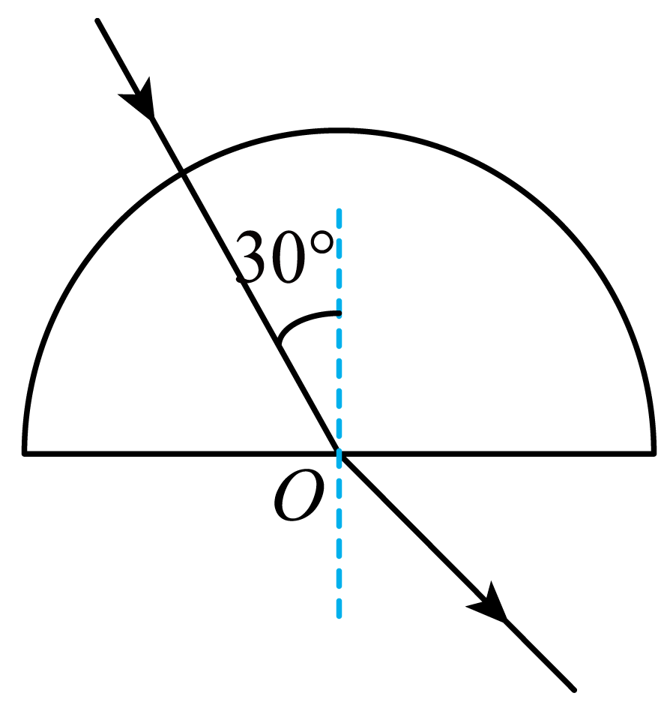

请在各题目的答题区域内作答，超出黑色矩形边框限定区域的答案无效！

三、非选择题（本题共5小题，共54分．考生根据要求作答）
14．（14分）
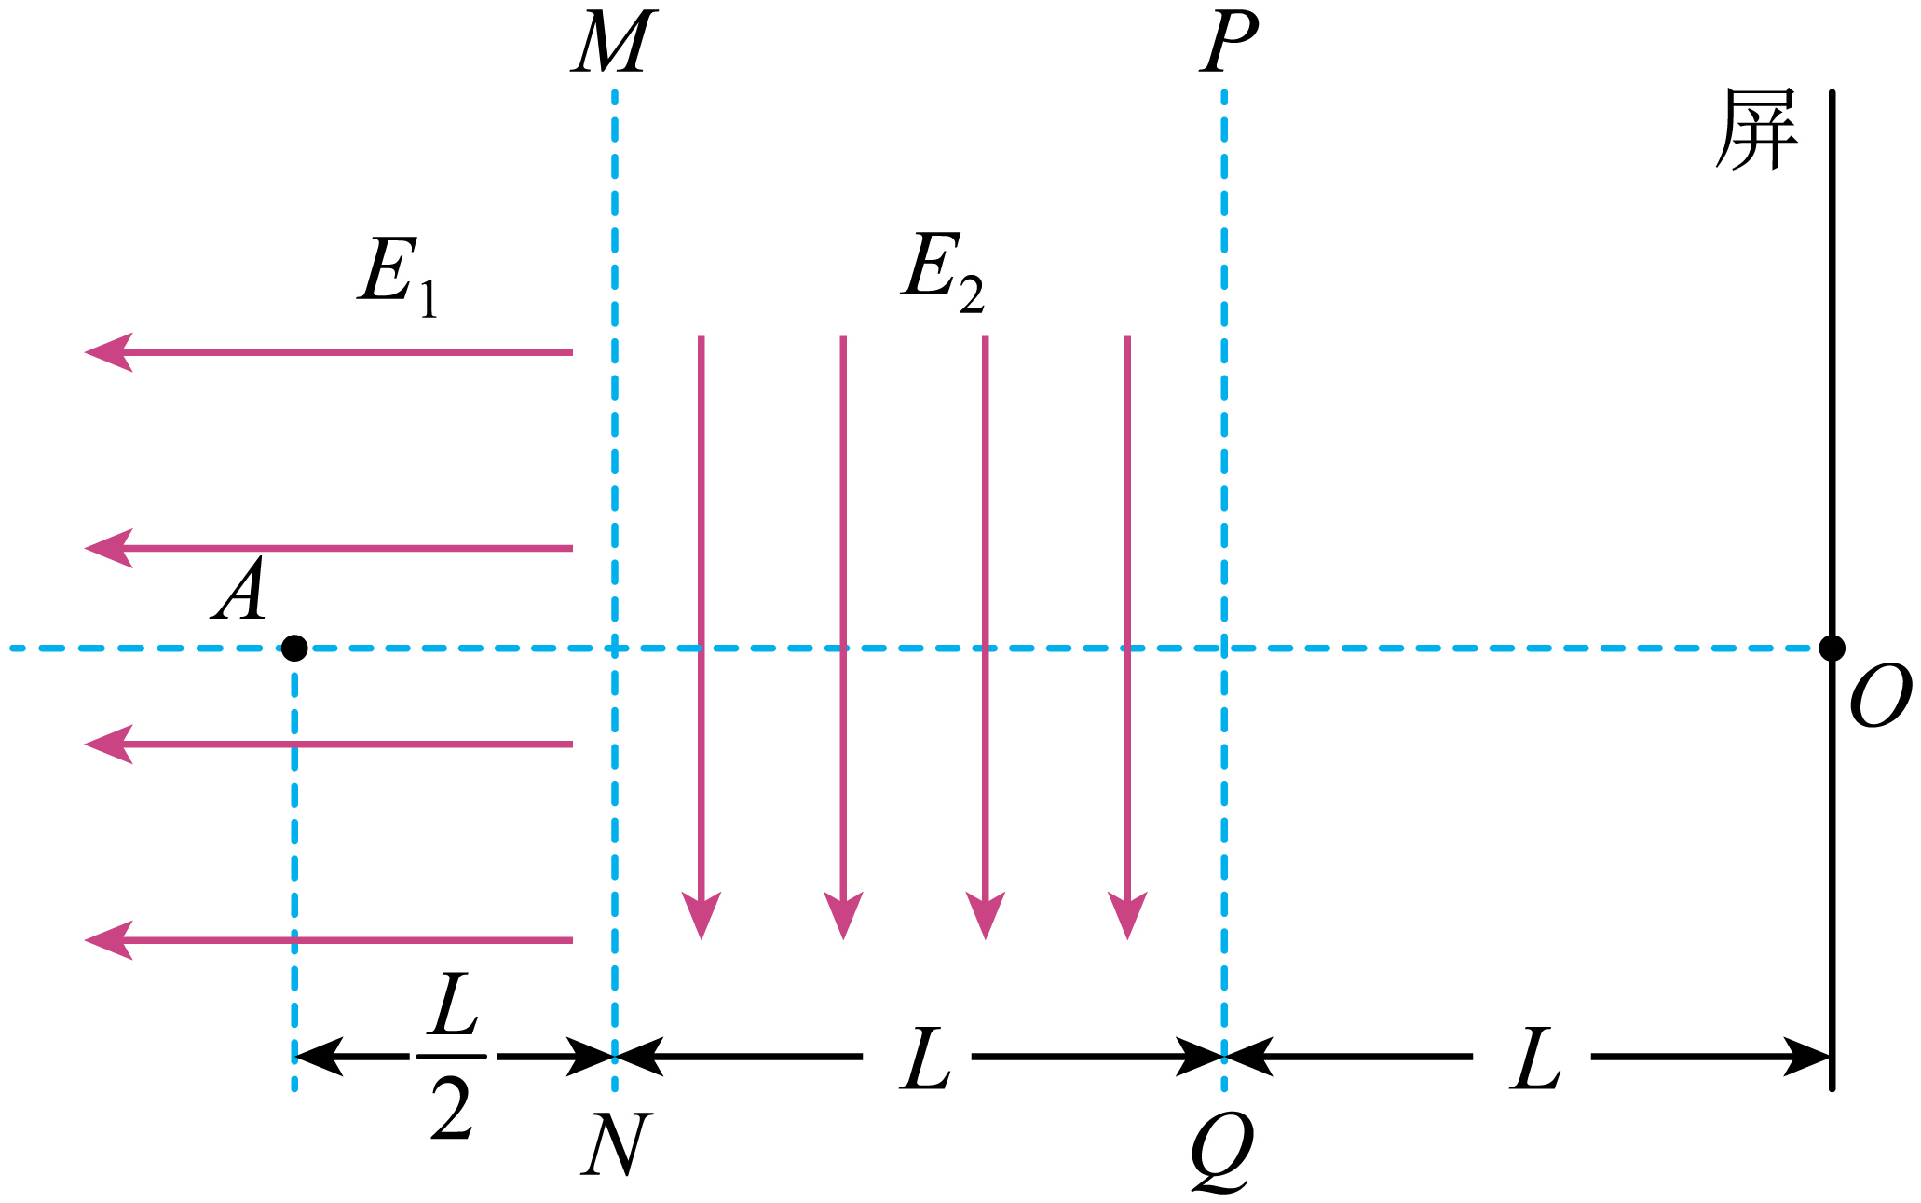

15．（13分）
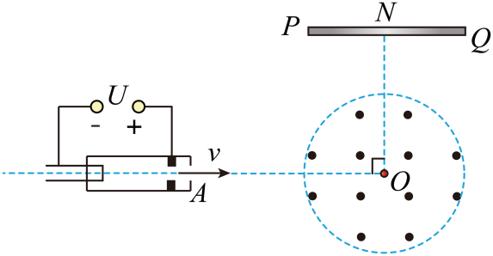

请在各题目的答题区域内作答，超出黑色矩形边框限定区域的答案无效！

